323ème SECTION  DE LA SOCIÉTÉ NATIONALE D’ENTRAIDE  DE LA MÉDAILLE MILITAIRE  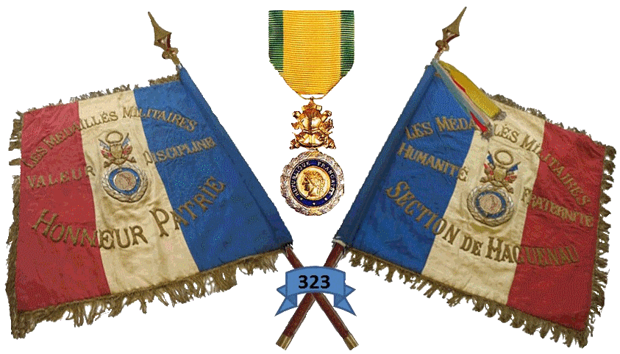 | HAGUENAU, le 08 mai 2023  Journée Champêtre  à l’étang de STATTMATTEN  Mesdames et Messieurs  les Adhérents de l’UD67
Bonjour à toutes et à tous !

Nous vous proposons de nous retrouver pour une journée champêtre à l’étang de STATTMATTEN (rue de la Moder 67770 - STATTMATTEN) le samedi 03 juin 2023

Lors de cet activité, plusieurs diplômes et récompense sont décernées. A ce titre, le conseil local de la 323ème Section de la Médaille Militaire de Haguenau souhaite obtenir un maximum de participation.

Au programme :

10h30 : Accueil
11h30 : Apéritif
12h30 : Début du repas (Voir le menu)
A l’issue du repas : Tirage au sort d’un jambon d’Espagne (1)
AM : Activités diverses, pétanque (amenez vos boules !), jeux de cartes, balades autour de l’étang pour ceux qui le désirent.

IMPORTANT : veuillez remplir le coupon-réponse et y joindre votre paiement par chèque libellé à l’ordre de la SNEMM, puis le faire parvenir uniquement au trésorier de la section
(Rappel : les chèques ne seront encaissés qu’à l’issue de l’activité) :

M. PARIS Joël : 8 Rue de la gare, 67480 AUENHEIM
TPH : 06 74 97 84 09

(1) Prix du billet : 1€ - tirage à l’issue du repas !

COUPON – REPONSE
(A renvoyer impérativement avant le 22/05/2023 avec le règlement)

- M. (MME) ……………………………..…..désire participer à la journée du 03 juin 2023
- ……. Personnes (30 € par personne), soit, ci-joint un chèque de : ….……. €

(cette activité est aussi ouverte aux personnes ou amis que vous désirez inviter, il suffit de les compter sur ce coupon et de nous joindre leurs chèques).

Nota : Un plan de tables est prévu, si vous avez des souhaits particuliers n’hésitez pas à inscrire ci-dessous avec qui vous voulez être :

Je souhaite être à la table de :

- - - - - - - - - - - - - - - - - - - - - - - - - - - - - - - - - - - - - - - - - - - - - - - - - - - - - - - - - - - - - - - - - - - - - - -

Menu du 03 juin 2023

Apéritif

Paëlla

Salade de Fruits accompagnée d’une part de gâteau

Café

Boissons :
Eau plate – Eau gazeuse – Vin rouge

PLAN D’ACCES A L’ETANG DE STATTMATTEN

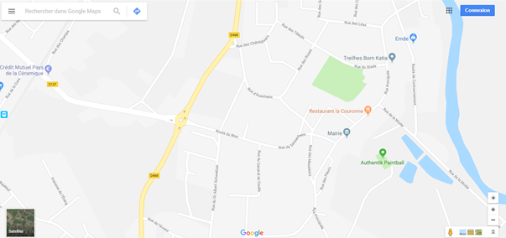
ETANG DE PECHE DE STATTMATTEN, rue de la Moder 67770 STATTMATTEN

